

COURTIER ASSERMENTE – Olivier EVRARD
Tél : 02 99 202 202 – Fax : 02 99 202 200
BP 50 – 35404 ST-MALO Cédex – France

SAINT MALO, le 27/07/2011 $ 1,4505

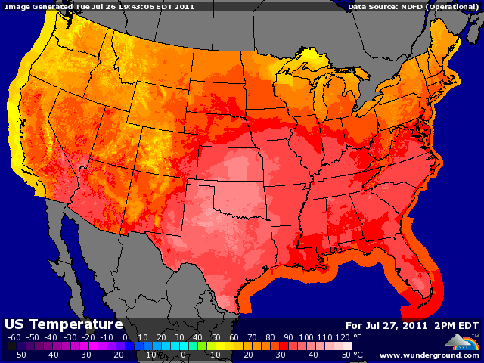

BLE : + soutien du maïs et du dollar,
+/- des problèmes de récolte en Europe à cause de la météo, ce qui va rapidement amener sur le marché des blés de qualité feed et donc des prix différents selon les utilisations,
- pression de récolte aux US (75% en BH) liée à une demande faible,
- les Egyptien ont encore acheté russe avec un écart de plus de 30$ sur les blés français et 50$ sur les américains, et ils ne sont pas les seuls à saisir cet écart en ce moment,
- un très bon rating en BP, plus un crop tour qui confirme de bons potentiels de rendement,

MAÏS : + des rachats de fonds avec la baisse du dollar et en sécurisation au cas où un accord ne serait pas trouver au congrès américain au sujet de la dette et donc une poursuite de la chute du billet vert,
+ un rating en baisse sensible (-4 points) soit au total 10 points de moins que l’année dernière, alors que l’USDA a prévu dans son bilan un rendement de 158,7 bx/acre contre 152,7 l’année dernière !!!
+ le prochain rapport comportera surement une révision à la baisse de ce poste et donc du stock 2011/12 déjà serré,
+ vente de 200KT au Japon après les 101KT de lundi
+/- une météo mixte après le coup de chaleur de la semaine dernière. Le nord de la corn belt reçoit de l’eau et le sud est toujours en situation de stress alors qu’on ne peut pas se permettre de perdre le moindre boisseau cette année,
+/- le sorgho a lui aussi bcp souffert (rating 27% de G/EXC) et donc viendra moins facilement concurrencer le maïs,

SOJA : + baisse du rating et support du maïs,
+ baisse du dollar,
+/- météo identique à celle du maïs à l’approche de la période critique,
- demande plutôt atone pour le moment,

A SUIVRE : le crise US avec sa répercussion sur le dollar et la météo

